Безопасное катание
на роликовых коньках

Кататься следует там, где нет движения транспортных средств.
Опасно катание на роликовых коньках в тех местах, где возможно движение транспорта. Подходят для катания парки, спортивные площадки, аллеи. Наиболее безопасны площадки, на которые закрыт проезд для транспорта. При выборе места для катания нельзя забывать о безопасности окружающих людей: пешеходов, спортсменов, отдыхающих.

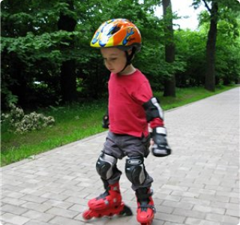

Тщательное застёгивание роликов – условие безопасности.
Лучше всего затягивать ролики на максимум, чтобы они прочно держали ногу, но при этом не давили больно. Таким образом, ролик становится продолжением ноги, разгружаются некоторые виды мышц, поддерживать устойчивое равновесие, совершать маневры значительно проще.
Использование защиты на роликах обязательно.
Кому-то это неудобно… Кто-то считает, что это немодно… Кто-то надеется на свои крепкие руки и ноги… Кому-то жалко денег на снаряжение…
Но со скоростью шутить нельзя. Падения и столкновения могут привести к травмам, плохо скажутся на здоровье в будущем. Решение известно – следует использовать средства защиты. Чаще всего используются шлем, наколенники, специальные перчатки и налокотники.
Воздерживаться от катания на роликах по лужам и песку
Вода, грязь и песок попадают в подшипники, создают дополнительное трение и выводят из строя ходовую часть. Что же делать, если лужу, грязь или песок миновать невозможно? Самый простой выход – пройти пешком. Так, чтобы колёса не прокручивались. Это, конечно, медленно и неудобно, но зато ролики не закрутят в ходовую часть ни воду, ни песок. После прохождения достаточно стукнуть колёсами несколько раз о твёрдую поверхность, чтобы освободить коньки от грязи и песка.
Особой осторожности требует катание на мокром асфальте.
Прокатиться на роликах по влажному асфальту можно. Но это требует определённых навыков. Здесь лучше не делать резких маневров и движений. Приготовьтесь к тому, что ноги будут проскальзывать. Также максимальное внимание должно быть уделено перемещению центра тяжести с одной ноги на другую. В отличие от обычного катания, при перемещении на роликах по скользким поверхностям амплитуда движений тела должна быть меньше.
Катаясь на роликах, необходимо контролировать скорость движения.
На высоких скоростях с роликами справиться сложнее, чем с велосипедом или горными лыжами. При большой скорости трудно совершать резкие маневры и торможения. Поэтому лучше заранее взвесить возможные препятствия на предстоящем маршруте и определиться с допустимой скоростью движения. Разным способам торможения следует научиться заранее, до того как столкнёшься с препятствием.

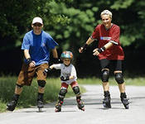
Надо научиться держать равновесие и уметь падать без травм.
При падении вперёд проще избежать травм. Даже без защиты легче смягчить падение, если оно будет вперёд – на руки и ноги. Падение назад представляет большую опасность, особенно для позвоночника и головы. На падение вперёд рассчитана вся защитная экипировка.
Наклон тела при катании – только вперёд.
При катании на роликах очень важно всегда чуть наклоняться вперёд. Это правила техники катания одинаково для начинающих и профессионалов. Соблюдая это правило, при потере равновесия можно спровоцировать правильное падение – вперёд. Чем больше скорость при катании на роликах, тем сильнее надо наклониться. Особенно это важно начинающим роллерам как для обретения равновесия, так и при маневрах.
Одна нога постоянно на полролика впереди другой.
Также как и наклон вперёд, расположение ног «одна чуть спереди» является требованием правильной стойки роллера. Такая позиция позволяет правильно расположить центр тяжести и удерживать равновесие, избегая заваливания вперёд и опрокидывания назад за счёт увеличенной устойчивости, помогает избежать падения от попадания посторонних предметов под колесо. Такое положение ног облегчает восстановление равновесия после прыжка.
Ноги катающегося всегда полусогнуты и работают как пружины.
Пружинистые в коленях ноги – залог успеха катания. На прямых ногах очень сложно отреагировать на неожиданные дорожные ситуации. Согнутые ноги помогают контролировать движение роликов, правильно располагать центр тяжести тела.
Особая осторожность нужна при встрече с маленькими детьми.

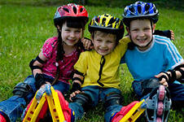
Маленькие дети, как известно, самые непредсказуемые участники дорожного движения. Необходимо соблюдать повышенную осторожность, проезжая мимо ребёнка, будь он пешеходом или роллером. Их реакция может быть совершенно непредсказуемой, вплоть до нечаянного запрыгивания под колёса.
Рассчитывать траекторию движения так, чтобы избежать столкновений.
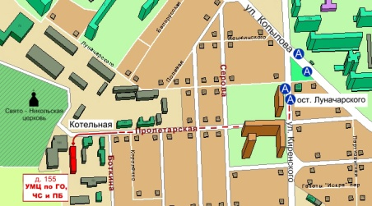
Краевое государственное казённое образовательное учреждение ДПО «Учебно-методический центр по гражданской обороне,
чрезвычайным ситуациям и пожарной безопасности
Красноярского края» находится по адресу:
660100, г. Красноярск, ул. Пролетарская, 155.
Остановка транспорта: ул. Луначарского.
Автобусы 2, 76, 12, 14, 43, 49, 68, 80, 89, 91; троллейбусы 5, 13, 15
т. (391) 243-85-29, т/ф. (391) 243-85-38

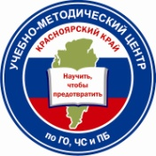
Учебно-методический центр
по гражданской обороне,
чрезвычайным ситуациям
и пожарной безопасности
Красноярского края

Безопасное катание
на роликовых коньках

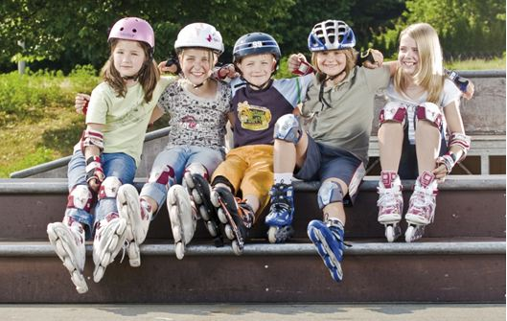

г. Красноярск

